МУНИЦИПАЛЬНОЕ ОБРАЗОВАНИЕ ТАЗОВСКИЙ РАЙОН
Муниципальное бюджетное дошкольное образовательное учреждение
детский сад «Радуга»

Педагогическое мероприятие
«Путешествие в страну Пушляндию»
для детей старшей группы

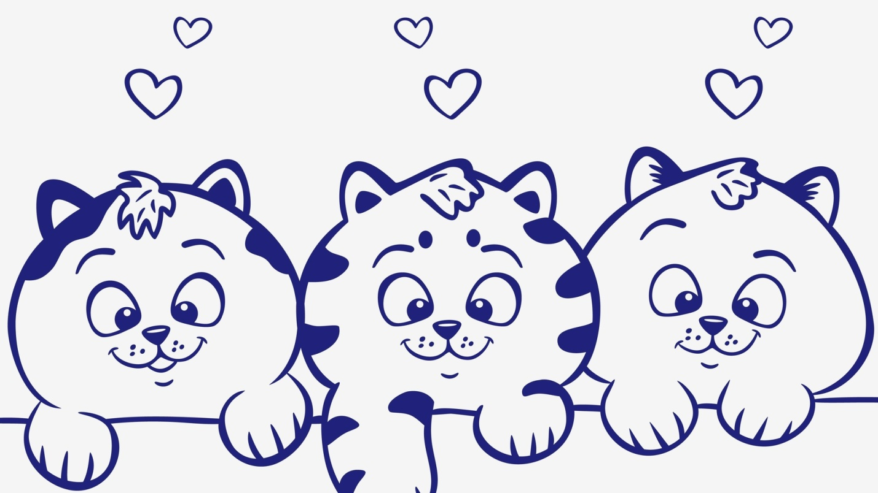

Педагог дополнительного образования
Шляховая Н.С.

п. Тазовский
2020 г.
Способ организации детей:
- подгрупповое занятие (6 детей).
Методы:
-словесный (рассказ, объяснение);
-игровой метод (музыкально-подвижные игры);
-метод наглядного восприятия (показ танцевальных движений);
-метод аналогии (двигательная имитация животных);
-практический (многократное повторение упражнений);
-метод поощрения.
Цель:
- развивать творческие способности, воображение, фантазию в процессе
импровизации с использованием интонации, мимики и жестов.
Задачи:
- развивать навыки выполнения различных вариаций движений (по форме, структуре и последовательности) в соответствии со средствами музыкальной выразительности;
-обогащать двигательный опыт разнообразными видами общеразвивающих движений;
- развивать формы тела и функции организма ребёнка, что ведёт к совершенствованию физических способностей, оптимизации роста, укреплению здоровья (развитие координации, точности и выразительности движений; содействие совершенствованию органов дыхания и кровообращения, укрепление опорно-двигательного аппарата, формирование правильной осанки и красивой походки);
- развивать чувство ритма (музыка, подобранная к движениям, помогает занимающимся закреплять мышечное чувство, а слуховым анализаторам запоминать движения в связи со звучанием музыкальных отрывков);
- развивать творческое воображение и фантазию;
-закреплять умение ориентироваться в пространстве;
- формировать определенные навыки общения и навыки работы в парах;
- воспитывать у детей интерес к занятиям хореографией путём создания положительного эмоционального настроя.
Материально - техническое обеспечение:
-интерактивная доска;
-музыкальный центр;
-ноутбук;
Оборудование:
- демонстрационный дидактический материал: (плюшевый котёнок в корзинке, театральная шапочка котёнка).
- спортивный инвентарь: (гимнастические коврики по количеству детей)
Ход занятия
Вводная часть
Организационный момент:
Дети входят в кабинет и строятся в одну шеренгу.
Педагог:
- Здравствуйте ребята.Рада Вас всех видеть. Давайте поприветствуем друг друга. Кто скажет: как принято здороваться на занятиях хореографией? (ответы детей) Молодцы.
Перестроение в шахматный порядок. Выполнение поклона-приветствия по3й позиции ног.
Педагог:
- Ребята, сегодня у нас будет необычное занятие. Я предлагаю Вам отправиться вместе со мной в сказочную страну под названием Пушляндия. Давайте пофантазируем и предположим кто может живать в этой стране? (ответы детей)
-Сейчас я загадаю Вам загадку, ответ на неё и подскажет: кто же они - жители страныПушляндия.
Кто сметану любит?
Кто клубочком спит?
Кто, когда погладят
Песню заурчит? (Кошка.) (ответы детей)
Педагог:
- Молодцы! Верно, это наши любимые домашние животные - кошки. Именно к ним мы и отправиться в гости.
- Весело нам жить на свете,
Мы к котятам в гости едем.
Поезд отправляется-
Поездка начинается!
-Итак, прошу всех занять места в вагонах, а для этого перестраиваемся в одну шеренгу и построим вагончики по кругу.
- Поезд подает сигнал, (звучит гудок поезда)
Он стоять уже устал,
Набирает поезд ход,
Свою песенку поёт.

Разминка по кругу:
1.Дробный шаг (дети двигаются дробными шагами, слегка согнув колени, произносят «чух-чух-чух», в конце на выдохе произносят «пш-ш-ш»).
Педагог:
-Выходим из вагончиков и маршируем дальше.
2.Марш.
Педагог:
- Кошки ходят мягко и осторожно, попробуем и мы пройти, как кошки.
3.Мягкий шаг (руки на пояс).
Педагог:
-А теперь представим, что мы стоим на узенькой дорожке. Давайте пройдём по ней очень аккуратно острым шагом.
4. Острый шаг.
Педагог:
- Наулице прошёл дождик, а наши котята очень не любят воду, поэтому они стараются не замочить лапки и поднимают их очень высоко.
5. Высокий шаг.
Педагог:
- А как котята убегают от щенка? Руки на пояс, танцевальным бегом марш.
6.Танцевальный бег. Восстановление дыхания.
Педагог:
- Вот уютный светлый дом,
Наши киски живут в нем.

Основная часть:
- Ребята, давайте сейчас превратимся в озорных котят и разучим весёлый танец. (ответы детей).
-Только для этого необходимо произнести волшебные слова: «крутись, вертись, в котёнка превратись!)
-Произносим все вместе слова и громко Мяукаем.
-Сейчас я покажу Вам танец «Весёлые котята», а затем разучим движения (показ танца, разучивание движений).
Танцевальный этюд «Веселые котята» (Исполняется на мотив «Если весело живётся – делай так»)
Слова:
Если кушаешь ты рыбку,
Делай так: «Мур - мур!» - 2 раза.
И.п.: ноги в 6й позиции, руки на пояс.
Пружинка - ладошки на колени,
Выпрямляем ноги – ладошки к губам.
Полуповорот вправо (влево), правая (левая) нога на носок, показываем коготки.
Если кушаешь ты рыбку,
То не прячь в усах улыбку,
Пружинка - ладошки на колени,
Выпрямляем ноги – ладошки к губам.
Если кушаешь ты рыбку,
Попеременные хлопки.
Делай так: «Мур - мур!»
Полуповорот вправо (влево), правая (левая) нога на носок, показываем коготки.
Если пес полез кусаться,
Делай так: «Фыр - фыр!» - 2 раза.
Выпад вправо (влево) – хлопок в ладоши.
Фырчим и выталкиваем вперёд лапки.
Если пес полез кусаться,
Приготовься защищаться,
Если пес полез кусаться
Делай так: «Фыр - фыр!»
Повтор движений.
Если киска схватит мышку,
Делай так: «Цап - цап!» - 2 раза.
Шаг вперёд (назад), присед – обхватили себя руками.
Если киска схватит мышку,
Дай за это ей сосиску.
Шаг вправо (влево), протягиваем мышке сосиску.
Если киска схватит мышку,
Делай так: «Цап - цап!»
Присед – обхватили себя руками.
Если любят кошку люди,
Делай так: «Кис - кис» - 2 раза.
Подскоки на месте.
Наклон вперёд, подзываем киску.
Если любят кошку люди,
Кошка верным другом будет,
Если любят кошку люди,
Делай так: «Кис - кис!»
Подскоки вправо, влево.
Наклон вперёд, подзываем киску.
Педагог:
-Молодцы, ребята. Вы все очень старались и здорово танцевали! А теперь давайте поиграем. Коммуникационнаяигра называется «Два кота»(выполняется без музыкального сопровождения).
-Разбиваемся на пары и строим кружок: девочки стоят по линии танца, мальчики против линии танца и под стишок выполняем движения.
Та - та, та – та, два кота -
Восемь лапок, два хвоста.
И. п.: ноги в 6 позиции, «лапки» перед грудью.
Пружинка на месте (6р.), «хвостики».
Серый кот в чулане
Все усы в сметане.
Хлопок в ладоши, хлопок обеими ладонями по ладоням соседа(4р.).
Черный кот полез в подвал
И мышонка там поймал.
3 «лодочки» в центр круга, обнять партнёра.
Педагог:
-Молодцы, ребята. А теперь давайте немного порезвимся и сыграем в подвижную игру – импровизацию «Кот и мыши»(музыкальное сопровождение – песенка «Мыши водят хоровод»).
Правила игры:дети – «мышки» образуют круг, в середине круга сидит «кошка» - ребенок. Под музыку «мышки» водят хоровод,а кошка спит. По окончании музыки «кошка» просыпается и ловит «мышек». Пойманная мышка превращается в кошку(ребёнок - «кошка» определяется считалкой).
Шёл котик по лавочке, собирал булавочки.
Шёл по скамеечке, собирал копеечки.
Каму десять, кому пять,
Выходи тебе играть.

Заключительная часть:

Педагог:
-Мы с Вами активно подвигались, наши мышцы натрудились. Давайте их расслабим, изображая повадки кошки. Все берём гимнастические коврики.
Комплекс игропластики: «Котик»(звучит спокойная музыка)
Осторожно, словно кошки,
До дивана от окошка.
На носочках я пройдусь,
Лягу и в кольцо свернусь…
А теперь пора проснуться,
Распрямиться, потянуться,
Я легко с дивана спрыгну,
Спинку я дугою выгну.
А теперь крадусь, как кошка.
Спинку я прогну немножко,
А из блюдца с молочком
Полакаю язычком.
Лапкой грудку и животик
Я помою, словно котик,
И опять свернусь колечком,
Белый кот у теплой печки.
(Восстановление дыхания)
Педагог:
Построение в шахматный порядок.
- Вам понравилось гостить у котят? (ответы детей). А самим превращаться в котёнка? (ответы детей). Я рада!
-Вы большие молодцы, Все очень старались и здорово танцевали!
- Ребята наше занятие называется «Путешествие в страну Пушляндию». Как вы думаете, почему?(ответы детей).
-Правильно. Потому что котята – пушистики. А у вас дома есть пушистые друзья? Как их зовут? (ответы детей).
- Знаю, все вы любите своих питомцев, потому что они добрые и ласковые, мягкие и пушистые:
Нет красивей наших Кис –
Вот вам маленький сюрприз! (можно внести в корзине плюшевого котика и дать каждому ребёнку его погладить).
- Нам с котёнком пора проститься и обратно возвратиться! Скажем ему до свидания и выполним поклон-прощание.
-Поаплодировали друг другу!

